Experimentieren erlaubt: Spargel schmeckt auch mediterran oder exotisch
(GMH) Frischer deutscher Spargel mal aufregend anders: Sojasauce und Sesam geben dem königlichen Gemüse eine leckere asiatische Note. Als Salat in Kombination mit Tomaten und einer Balsamico-Vinaigrette wird Spargel zur mediterranen Köstlichkeit. Die leckeren Stangen in Weiß und Grün lassen sich durchaus vielseitig verarbeiten – wer mit der Zubereitung experimentiert, dem eröffnen sich ganz neue Geschmackserlebnisse, teilt das Netzwerk der Spargel- und Beerenverbände e. V. mit.
Bildnachweis: GMH/Spargelstrasse NRW
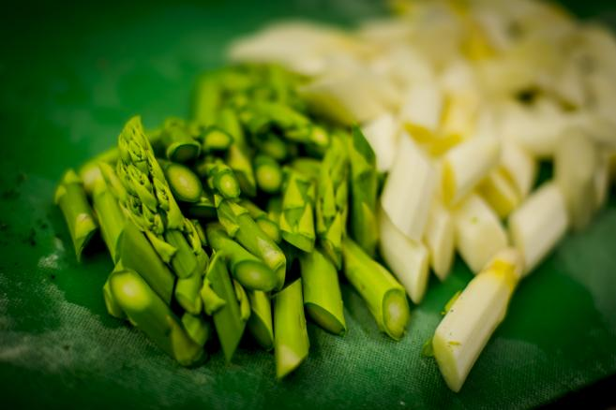

Bildunterschrift: Ob in Grün oder Weiß: Frischer Spargel aus deutschem Anbau lässt sich vielfältig zubereiten, unter anderem mediterran als Salat oder asiatisch.

Bilddaten in höherer Auflösung unter:
https://www.gruenes-medienhaus.de/download/2022/04/GMH_2022_14_04.jpg

Ein Rezept mit Foto befindet sich am Ende des Artikels!

Mit Ingwer und Knoblauch würzen
Anstatt immer nur klassisch mit Sauce Hollandaise oder geschmolzener Butter schmeckt Spargel auch in ungewöhnlichen Kombinationen sehr lecker. Für eine asiatische Zubereitung wird er schräg in Stücke geschnitten und in Öl angebraten, bis er Farbe bekommt. Dann wird das Gemüse mit zwei Esslöffeln Sojasauce, zwei feingehackten Knoblauchzehen, einem Esslöffel geriebener Ingwerknolle und einem Spritzer Worcestershiresauce gewürzt. Zum Schluss empfiehlt es sich, das Gericht noch mit asiatischem Sesamöl und Sesamsamen zu verfeinern – und schon wird aus deutschem Gemüse eine exotische Beilage zu Fleisch oder Fisch. Für diese Zubereitung eignet sich sowohl die grüne als auch die weiße Variante.

Mit Erdbeeren kombinieren
In Olivenöl gebraten lässt sich Spargel mit gehacktem Knoblauch, etwas grobem Meersalz und Pfeffer sehr gut mit mediterranen Gerichten kombinieren. Wird Spargel bissfest blanchiert, ist er eine perfekte Salatzutat. Er harmoniert beispielsweise mit halbierten Kirschtomaten, Parmesan-Spänen und Basilikum. Wer es fruchtig mag, kann anstatt Tomaten auch frische Erdbeer-Stücke nehmen. Gewürzt wird das Ganze mit einer Vinaigrette aus zwei Teilen Olivenöl, einem Teil weißen Balsamico-Essig, Pfeffer, Salz und etwas Zucker oder Honig. Ein Teelöffel Senf gibt dem Dressing eine würzige Note. Geröstete Pinienkerne ergänzen den Salat nicht nur optisch sehr gut.

Exotisch mit Kokosmilch
Richtig exotisch wird es, wenn Spargel als Einlage für eine Suppe aus Kokosmilch, Currypaste, Chili und Limette dient. Auch im Wok gebraten mit Garnelen, Chili und chinesischer Hoisin Sauce schmeckt Spargel aufregend anders. Weitere Zubereitungsmöglichkeiten sind paniert und gebraten, als Belag für Flammkuchen, in einer Quiche, in der Spaghetti-Sauce oder im Risotto. Das Netzwerk der Spargel- und Beerenverbände e. V. rät, ruhig mal mutig zu sein: Neue Rezepte auszuprobieren, bringt Abwechslung während der Spargelsaison auf den Tisch und macht das königliche Gemüse noch spannender.
[Kastenelement 1]
==============
Weißer oder grüner Spargel?
In Rezepten für exotische oder mediterrane Gerichte wird häufig grüner Spargel verwendet. Doch auch die weißen Stangen eignen sich bestens fürs Experimentieren, empfiehlt das Netzwerk der Spargel- und Beerenverbände e. V., einem Zusammenschluss von rund 1.300 Betrieben in ganz Deutschland. Denn bei beiden Varianten handelt es sich um die gleiche Pflanze mit dem botanischen Namen Asparagus officinalis.
Für die farblichen Unterschiede ist die Anbauweise ausschlaggebend. Bei weißem Spargel werden die Sprossen unter der Erde gestochen, bevor sie ans Licht gelangen. Insbesondere wir Deutschen lieben die bleichen Sprossen mit besonders mildem Geschmack. Der Anbau mit Erddämmen hat deshalb hier Tradition. Doch immer mehr Spargelanbauer bieten auch grünen Spargel frisch vom Feld an.
In vielen anderen Ländern wird vor allem Grünspargel gegessen. Dafür wachsen die Sprossen aus der Erde heraus und verfärben sich, bevor sie gestochen werden. Durch das Sonnenlicht bilden sich Stoffe im Spargel, die für einen kräftigeren Geschmack sorgen. Eine Zwischenform ist violetter Spargel, bei dem zur Erntezeit nur die Spitzen aus der Erde ragen und sich verfärben.

[Kastenelement 2 - Rezept]
=====================
Spargelcremesuppe mit Flusskrebs Wan-Tan
- Zutaten für 5 Portionen:
- 1 Liter Spargelfond
- 40 g Butter
- 40 g Mehl, gesiebt
- 200 ml Sahne
- 5 Wan-Tan Teigblätter
- 200g Flusskrebsfleisch
- 1 Ei
- 1 Stange Zitronengras
- 1 TL Ingwer, gerieben
- Saft einer Limette + 1 TL Limettenabrieb
- 50 g Paniermehl, gesiebt
Bildnachweis: GMH/Spargelstrasse NRW
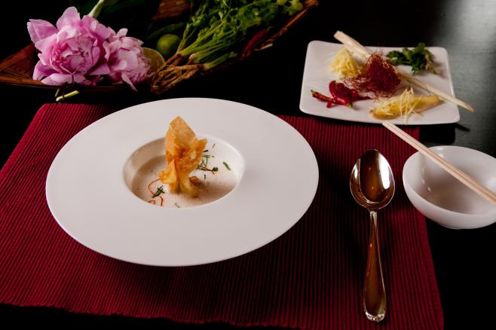

Bildunterschrift: Spargel mal auf die exotische Art: Spargelcremesuppe mit Flusskrebs Wan-Tan.

Bilddaten in höherer Auflösung unter:
https://www.gruenes-medienhaus.de/download/2022/04/GMH_2022_14_05.jpg

Zubereitung:
Spargelcremesuppe:
Die Butter in einem Topf zerlassen und das gesiebte Mehl unter ständigem Rühren zugeben. Weiterrühren bis Butter und Mehl klumpen frei verrührt sind. Den abgekühlten Spargelfond schrittweise zugeben und weiterhin unter stetem Rühren zum Kochen bringen. Fünf bis zehn Minuten kochen lassen, um eine Bindung zu erhalten. Dann die Sahne zugeben und nochmals kurz aufkochen. Mit Salz und Pfeffer abschmecken.
Flusskrebs Wan-Tan:
Neutrales Speiseöl in einer Pfanne erhitzen und die gesäuberten und trocken getupften Flusskrebsschwänze hineingeben. Kurz anbraten und den Limettensaft zugeben. Das angedrückte Zitronengras sowie ca. ein TL geriebenen Ingwer und einen TL Limettenabrieb zugeben und einkochen bis fast keine Flüssigkeit mehr vorhanden ist. Mit Salz und Pfeffer abschmecken. Die Flusskrebsschwänze abkühlen lassen und das Zitronengras entfernen. Das Paniermehl sowie ein Eigelb zugeben und vermengen. Die Masse gleichmäßig in walnussgroße Klößchen formen und auf fünf Wan-Tan Teigblätter verteilen. Die Teigränder mit dem Eiklar besteichen und alle vier Ecken der Teigblätter zusammenbringen und zu einem Bonbon drehen. Auf ein mit Backpapier ausgelegtes Backblech geben und bei 180° C ca. 5 Minuten backen.
Kurz vor dem Servieren den Wan-Tan in die Suppe geben.

